Se reporter à la fiche X.1.1.8
FICHE TECHNIQUE F.F.A.M.

DÉLIVRANCE DES REÇUS FISCAUX DES DONS OUVRANT DROIT À UNE RÉDUCTION D’IMPOT
N° de fiche:

X.1.1.9
Classement : X : associations ; 1 : organisation

Date d’édition : 1er juillet 2005…….. Auteur : Annie BOUCHARD
Remplace la fiche n° : …………..… du ……………………………..

Document propriété de la F.F.A.M. Toute reproduction ne peut en être effectuée qu’avec l’autorisation écrite du président de la Fédération Française des Amis des Moulins. Visa du Président : 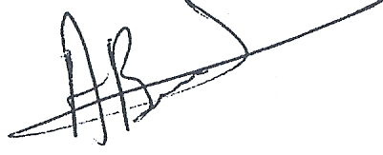

Pour tous les dons (versements, abandon de revenus ou frais engagés au profit de l'association) dont vous demandez la prise en compte pour le calcul de la réduction d'impôt (quels que soient l'organisme bénéficiaire et le montant des dons), le bénéfice de l'avantage fiscal est subordonné à la condition que soient joints à la déclaration des revenus des justificatifs de versement conformes au modèle fixé par l'arrêté du 15 mars 1989.
I - Principe
Les reçus sont établis et délivrés par les organismes bénéficiaires des versements. Ils doivent comporter toutes les mentions concernant l'organisme et figurant dans le nouveau modèle de reçu dont reproduction en annexe.
Toutefois, ce reçu ne constitue qu'un modèle permettant de matérialiser le contenu du document. Sa présentation peut être aménagée.
En raison de la diversité des organismes bénéficiaires et de leurs modalités de gestion, l'administration n'assure pas la fourniture d'imprimés permettant l'établissement des reçus.
Chaque organisme ou association peut faire éditer par un imprimeur, se procurer auprès de son fournisseur habituel ou éditer lui-même par procédé informatique des reçus adaptés à sa situation et à ses propres contraintes de gestion.
Les associations sont également autorisées à transmettre par internet les reçus aux donateurs qui les impriment eux-mêmes, sous réserve que les reçus ainsi délivrés soient conformes aux normes décrites ci-dessous. Dans ce cas, le logiciel utilisé par l'association doit seulement permettre l'édition du reçu sans qu'aucune modification puisse être effectuée par le donateur.
II - Présentation des reçus
L'association n'est pas obligée de reproduire sur son reçu toutes les mentions qui figurent dans le cadre « bénéficiaire » du modèle, dans la mesure où certaines rubriques ne la concernent pas.
• S'agissant des rubriques relatives à la nature et à la qualité de l'association (organisme d'intérêt général, reconnaissance de l'utilité publique...), celle-ci peut n'indiquer que la mention qui la concerne.
• L'objet de l'association doit être aussi explicite que possible lorsqu'il ne peut pas être déduit directement de sa désignation. Cette indication doit notamment permettre de vérifier les critères prévus par le 1 de l'article 200 du CGI, relatifs au caractère de l'association (philanthropique, éducatif, scientifique...).
• L'adresse du donateur doit être complète.
• Le montant du versement doit figurer en chiffres et en lettres. Toutefois, pour les reçus établis par informatique, l'indication en toutes lettres de la somme versée n'est pas exigée si la somme en chiffres est entourée d'astérisques.
• Le reçu doit être authentifié par une signature lisible du Président ou du Trésorier de l'association ou d'un personne habilitée à encaisser les versements. La signature peut être imprimée ou apposée à l'aide d'une griffe.

Agrément des modèles de reçus (Cet agrément en la forme ne préjuge pas de la déductibilité, pour les donateurs, des dons reçus par l'association. L'association ne peut pas faire figurer sur son reçu un quelconque numéro d'autorisation ou une mention spécifique faisant état de cet agrément.)
Les associations ont la possibilité de demander à l'administration d'examiner la conformité des reçus qu'elles délivrent aux donateurs. Les demandes doivent être adressées à la Direction des services fiscaux du siège de l'association accompagnées :
- d'un courrier indiquant les caractéristiques de l'association,
- d'un modèle de reçu complété de toutes les mentions obligatoires.
Seul doit être indiqué sur le reçu le montant du versement ouvrant droit à la réduction d'impôt (par exemple, en cas de cotisation de membre bienfaiteur, seule la part de cotisation excédant la cotisation de base peut être considérée comme un don).
NB : Pour les associations d’Amis des moulins :
- cocher « organisme d’intérêt général »
- indiquer « organisme concourant à la mise en valeur du patrimoine (biens ayant une valeur historique au regard de l’histoire des techniques) ».
Après « autres » : préciser la nature du don, par ex. « Frais engagés personnellement ».
III - Délivrance des reçus
La délivrance du justificatif incombe dans tous les cas au donataire ou bénéficiaire, qui doit notamment indiquer, sur le document adressé au donateur, le montant et la date des versements ou de l'abandon de revenu ou de créance ainsi que l'identité des bénéficiaires.
En cas d'établissement d'un reçu unique pour toute l'année, la date du paiement peut être remplacée par la formule « cumul "année N" ».
IV - Sanctions
À défaut de la production d’un reçu conforme par le donateur, la réduction d'impôt sera rejetée sans notification préalable.
Toute délivrance abusive donne lieu à l'application de l'amende fiscale prévue à l'article 1768 quater du code général des impôts, égale à 25 % des montants indûment mentionnés sur les attestations (avec solidarité pour le paiement de cette amende des dirigeants de droit ou de fait si leur mauvaise foi est établie). Il en est notamment ainsi lorsque l'organisme concerné ne peut justifier de la nature et du montant des dépenses engagées ou ne peut produire la déclaration expresse d'abandon du remboursement de ces frais établie par le bénévole.
Demande préalable à la délivrance des reçus fiscaux (cf modèle réglementaire page 4)
Afin de garantir une plus grande sécurité juridique aux organismes qui reçoivent des dons, la loi relative au mécénat a institué une procédure de rescrit qui permet aux associations de s’assurer qu’elles peuvent valablement délivrer aux donateurs les reçus fiscaux nécessaires à l’obtention de la réduction d’impôt.
Si vous souhaitez bénéficier de la garantie prévue par la loi, vous devez en faire la demande auprès de l’administration fiscale. Cette démarche n’est pas obligatoire, elle est toutefois recommandée, notamment dans le cas où vous n’avez jamais délivré ces reçus fiscaux et où vous souhaitez bénéficier de cette possibilité.
La demande doit comporter une présentation précise et complète de l’activité exercée ainsi que toutes les informations nécessaires à l’administration pour apprécier si celle-ci relève de l’une des catégories susceptibles d’ouvrir droit à l’avantage fiscal.
Elle doit être adressée par lettre recommandée avec demande d’accusé de réception à la Direction des services fiscaux du siège de l’organisme.
La réponse négative de l’administration doit comporter l’exposé des motifs qui la justifient. L’organisme qui délivrerait des reçus fiscaux malgré une réponse négative de l’administration encourt, en toute connaissance de cause, une amende égale à 25 % des sommes mentionnées sur les reçus indûment délivrés.
L’absence de réponse de l’administration dans le délai de six mois équivaut à une réponse positive tacite pour la situation décrite dans la demande.
(Le modèle réglementaire peut vous être envoyé par mail ou être téléchargé sur http://perso.wanadoo.fr/association.1901/).
Notes personnelles :
Nouveau modèle de reçu publié au Journal Officiel du 7 décembre 2003. Les anciens reçus peuvent toutefois être utilisés par les organismes concernés par la réduction d'impôt.
peut être photocopié pour servir de reçu type
peut être téléchargé sur www.associationmodeemploi.fr/docs/fiscalite/dons
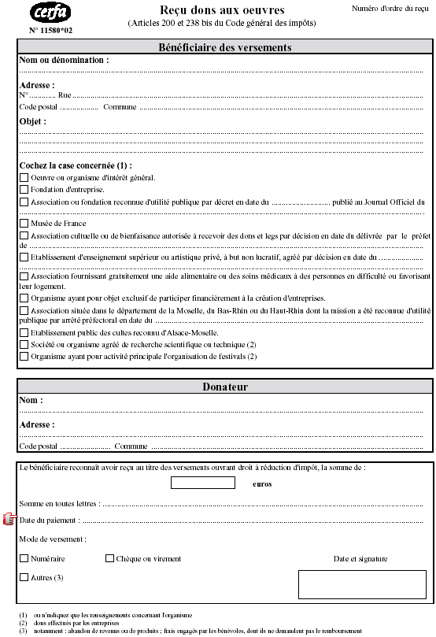

Modèle de demande relative à l’habilitation des organismes à recevoir des dons
et délivrer des reçus fiscaux – PROCEDURE DE RESCRIT FISCAL
(Mise en œuvre des dispositions de l’article L. 80 C du livre des procédures fiscales)
peut être téléchargé sur http://perso.wanadoo.fr/association.1901/
A adresser par pli recommandé avec demande d’avis de réception à la direction des services fiscaux du siège de l’organisme.

I – Identification de l’auteur de la demande Nom, qualité, adresse, téléphone

II – Identification de l’organisme (joindre une copie des statuts)
- Dénomination
- Adresse du siège social (et des établissements)
- Objet statutaire
- Affiliation (fédération, groupement, fondation, …)
- Imposition aux revenus commerciaux : si oui, lesquels ?
III – Composition et gestion de l’organisme
- Nombre de membres (personnes physiques, morales, autres, …)

- Qualité des membres (droits de vote, convocations aux assemblées générales, …)
- Noms, adresse et profession des dirigeants (préciser la fonction exercée au sein de l’organisme – montant par dirigeant des rémunérations et indemnités annuelles)

- Salariés ; nombre, rémunération, avantages en nature, fonctions éventuelles au sein du conseil d’administration.

IV – Activités exercées
- Lieu d’exercice des activités
- Activités exercées (à titre permanent, occasionnel)

- Modalités d’exercice (bénéficiaires des opérations, prix pratiqués, ..)
- Description des projets en cours

V Ressources de l’association
- Dons (indiquer le montant)
- Autres : cotisations, ventes, prestations (indiquer le montant par nature de ressource)

- Existence d’un secteur lucratif. Préciser la nature de(s) (l’)activité(s) lucrative(s), la répartition et le pourcentage des ressources par catégorie (dons et autres) affectés au secteur lucratif et non lucratif, la part respective des effectifs ou des moyens consacrés respectivement à l’activité lucrative et à l’activité non lucrative.
VI – Observations complémentaires Observations que vous jugerez utiles à l’appréciation de la situation de l’organisme au regard des articles 200 et 238 bis du code général des impôts (au verso)

